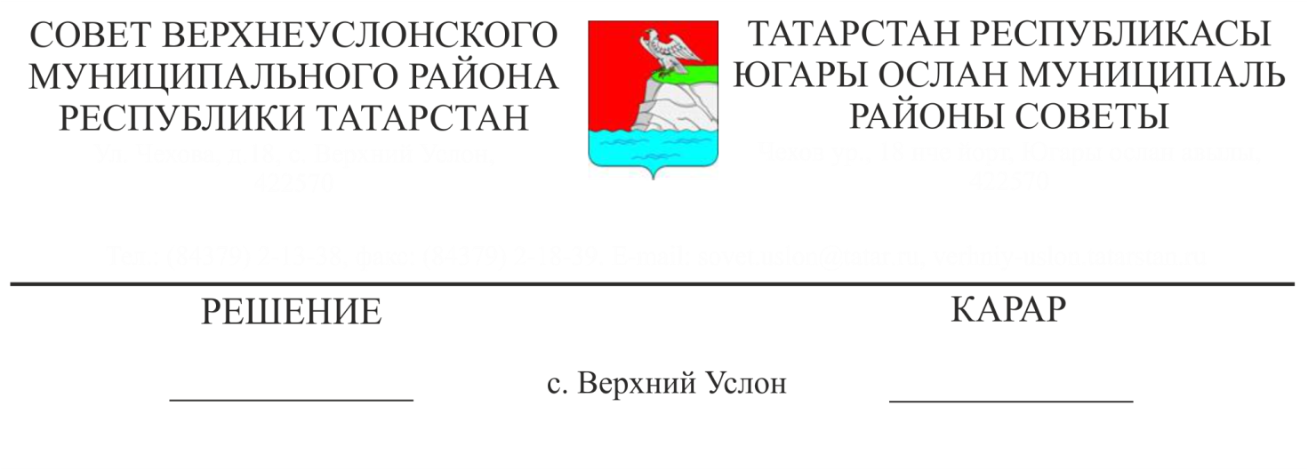
22.09.2025
№ 1-3

Об избрании Главы
Верхнеуслонского муниципального района
Республики Татарстан

В соответствии со статьей 36 Федерального закона от 06.10.2003 № 131-ФЗ «Об общих принципах организации местного самоуправления в Российской Федерации», статьей 24 Закона Республики Татарстан от 28.07.2004 № 45-ЗРТ «О местном самоуправлении в Республике Татарстан», статьей 37 Устава муниципального образования «Верхнеуслонский муниципальный район», протоколом № 2 заседания счетной комиссии о результатах тайного голосования, Совет Верхнеуслонского муниципального района Республики Татарстан решил:
избрать Главой Верхнеуслонского муниципального района Республики Татарстан, председателем Совета Верхнеуслонского муниципального района Республики Татарстан Варакина Евгения Анатольевича.

Старейший по возрасту
депутат Совета
Верхнеуслонского
муниципального района Н.А. Скарлухин

